杭州师范大学第四届网络与信息安全竞赛实践赛报名流程
一、个人注册
访问 https://ite.hznu.edu.cn/，点击右上角Register

在 User Name 栏中填写您的真实姓名, Email栏填写您的邮箱，Password填写您设定的密码。
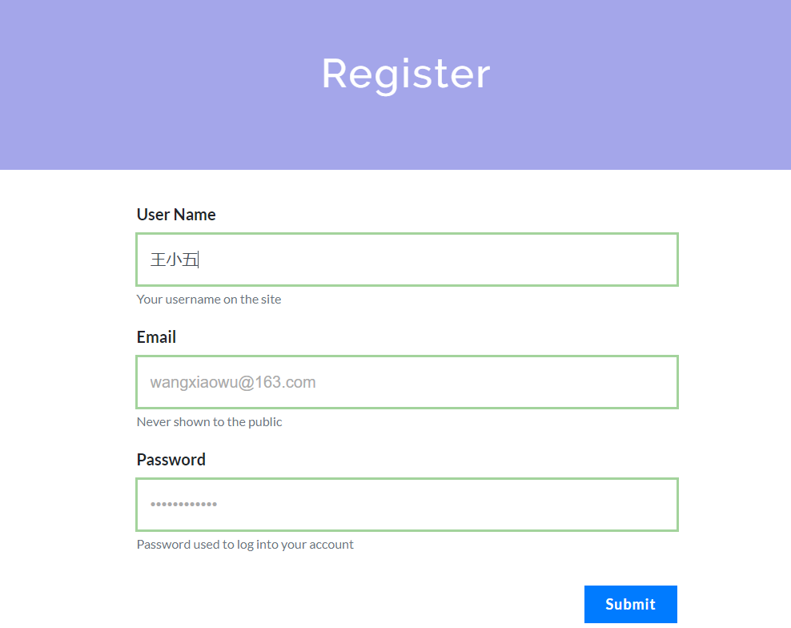
Submit后在Settings中设置 Affiliation 栏，如图所示，依次填写您的学校-学院-班级-学号（请以"-"分割）。
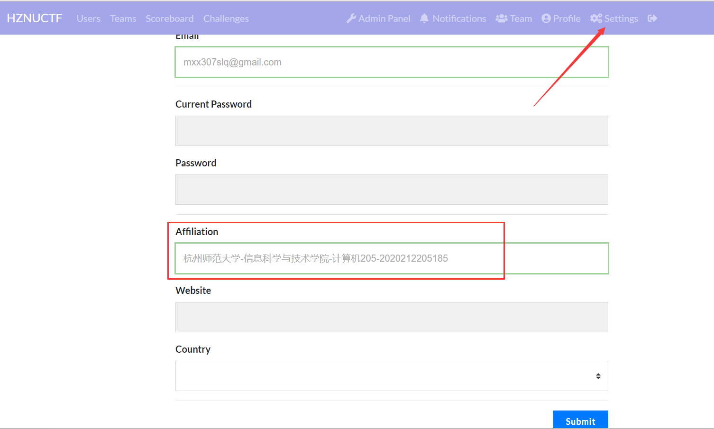
二、加入队伍
注册完成后，请单击“Create Team”或“Join Team”（请注意队名应积极向上具有正能量，后期会进行审核，不符合要求的组委会有权要求修改）。

队长创建队伍，填写“Team Name”队伍名和“Team Password”队伍密码，并分享给您的队员。
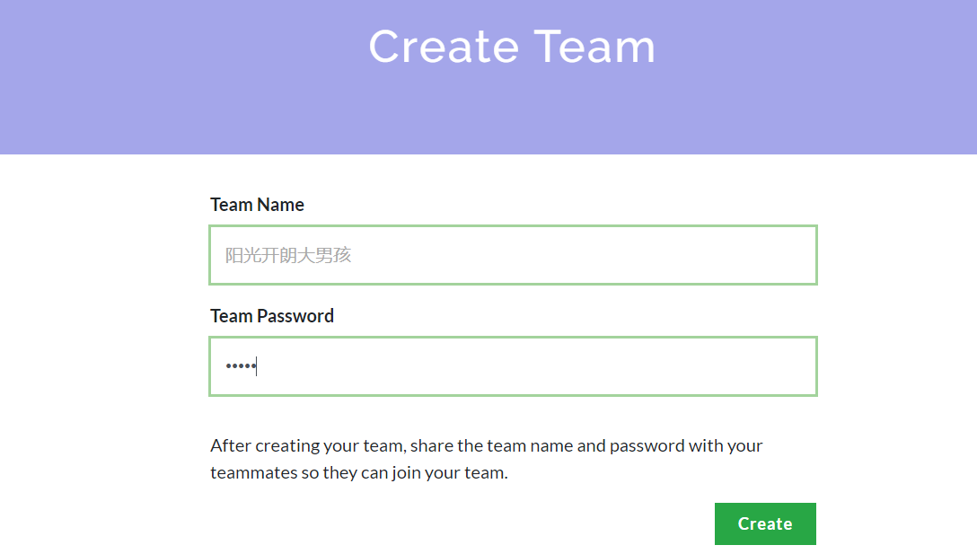
队员根据队长所给的信息加入队伍。

队长创建完成后，请进入队伍页面进行编辑并保存。

在 Affiliation 栏中填写您的指导老师。


